- 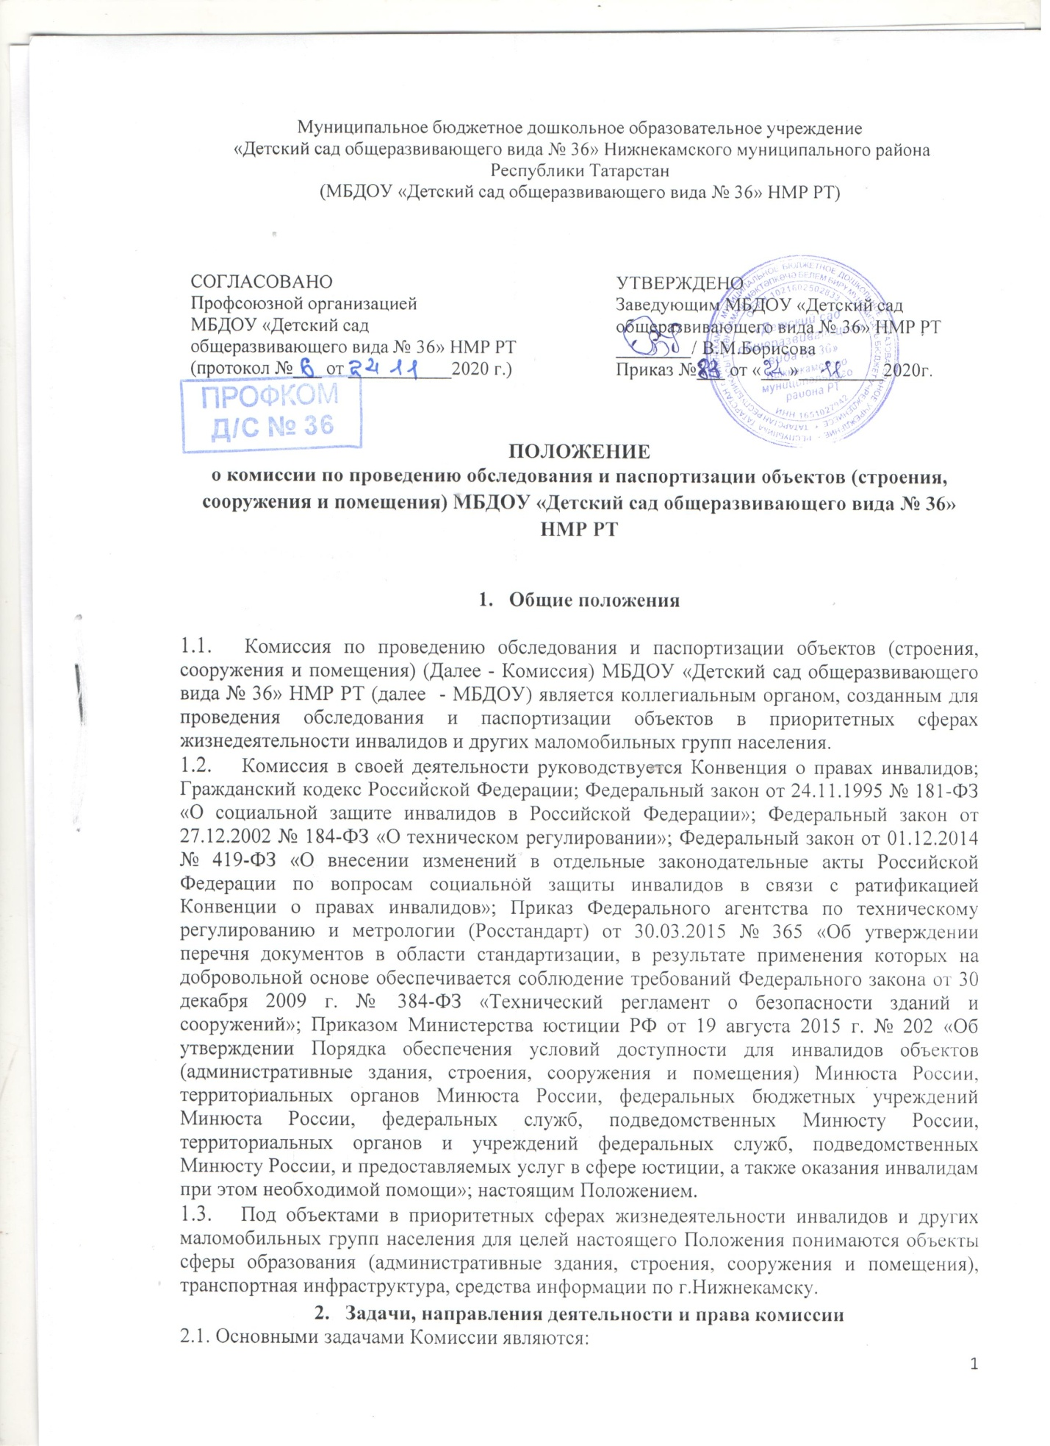

- координация деятельности, направленной на повышение уровня доступности объектов (строения, сооружения и помещения) МБДОУ;
- подготовка предложений и рекомендаций по адаптации объектов социальной инфраструктуры и обеспечению доступности услуг для инвалидов и других маломобильных групп населения;
- рассмотрение предложений по обеспечению доступности объектов (строения, сооружения и помещения) МБДОУ.
  - Комиссия осуществляет деятельность по следующим направлениям:
- проводит работу по обследованию и паспортизации объектов (строения, сооружения и помещения) МБДОУ и предоставляемых на них услуг в образования;
- рассматривает результаты обследования и паспортизации объектов в приоритетных сферах жизнедеятельности инвалидов и других маломобильных групп населения, проекты решений по спорным вопросам по оценке состояния доступности объектов, а также проекты технических и организационных решений по адаптации объектов и обеспечению доступности предоставляемых ими услуг с учетом потребностей инвалидов и других маломобильных групп населения.
2.3. Комиссия имеет право:
- запрашивать от органов исполнительной власти, органов местного самоуправления, организаций независимо от организационно-правовой формы информацию по вопросам формирования доступной среды жизнедеятельности инвалидов и других маломобильных групп населения;
- приглашать на заседания должностных лиц от органов исполнительной власти, органов местного самоуправления, представителей общественных организаций инвалидов и иных заинтересованных лиц по вопросам формирования доступной среды жизнедеятельности инвалидов и других маломобильных групп населения;
- создавать рабочие группы с участием специалистов и представителей общественных организаций инвалидов для проведения обследования и паспортизации объектов
(строения, сооружения и помещения) МБДОУ.

Организация деятельности комиссии
  - Деятельностью Комиссии руководит председатель Комиссии.
  - Заседание Комиссии считается правомочным, если на нем присутствует не менее половины членов Комиссии.
  - Заседания Комиссии проводятся по мере необходимости. О дате, времени и месте проведения члены Комиссии уведомляются секретарем Комиссии не менее чем за 1 рабочий день до даты заседания любыми доступными средствами связи, включая телефон. 3.4. На заседаниях Комиссии при обсуждении вопросов могут присутствовать представители государственных органов, общественных объединений инвалидов и собственники помещений, объектов, подлежащих паспортизации и (или) в отношении которых решается вопрос об обеспечении доступности инвалидов и других маломобильных групп населения.
3.5. Решения Комиссии принимаются путем открытого голосования простым большинством голосов присутствующих на заседании членов Комиссии. При равенстве голосов членов Комиссии голос председателя Комиссии является решающим.
  - Решение Комиссии оформляется протоколом, который подписывается председательствующим и всеми членами Комиссии, участвующими в заседании.
  - Паспортизация объектов осуществляется в порядке, утвержденным приказом Министерства труда и социальной защиты Российской Федерации от 25.12.2012 № 627 «Об утверждении Методики, позволяющей объективизировать и систематизировать доступность объектов и услуг в приоритетных сферах жизнедеятельности для инвалидов и других маломобильных групп населения, с возможностью учета региональной специфики».
  - В отношении каждого объекта (строения, сооружения и помещения) МБДОУ. Комиссией составляются:
- анкета;
- акт обследования;
- паспорт доступности.
Указанным документам в отношении объекта присваиваются одинаковые порядковые номера, соответствующие порядковому номеру объекта в Реестре объектов в приоритетных сферах жизнедеятельности.

